NIM: 1301204089

Nama: M. Sulthon Sayid Abdurrohman

Tubes GUI

Sebelum melakukan perubahan

1. 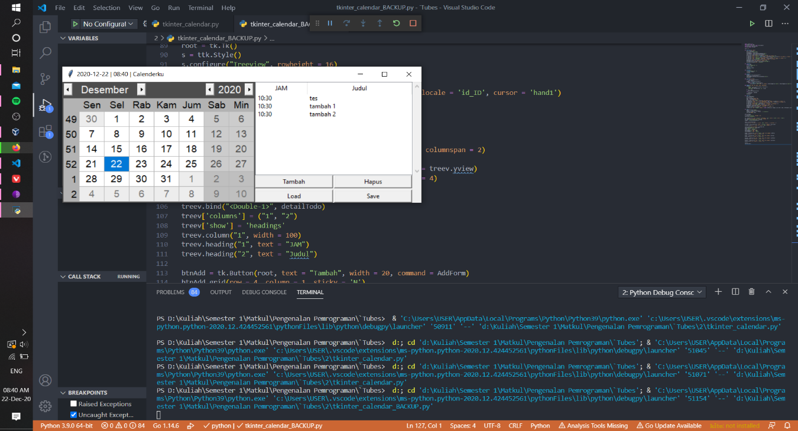Menambahkan todo
2. 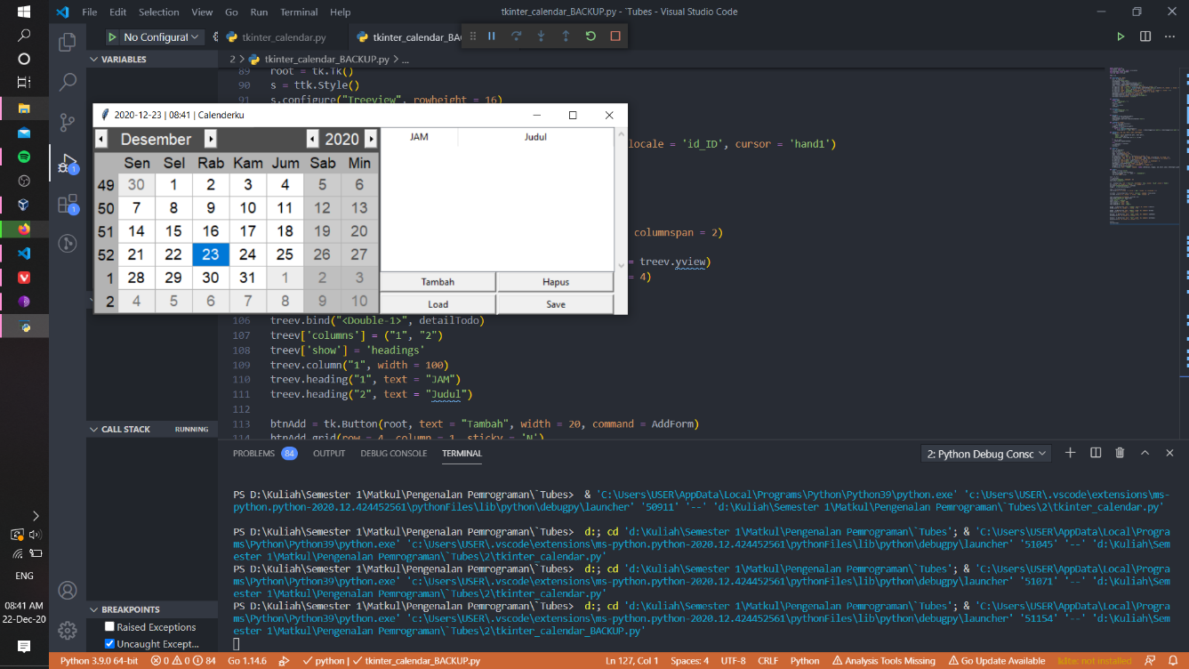Pindah tanggal
3. 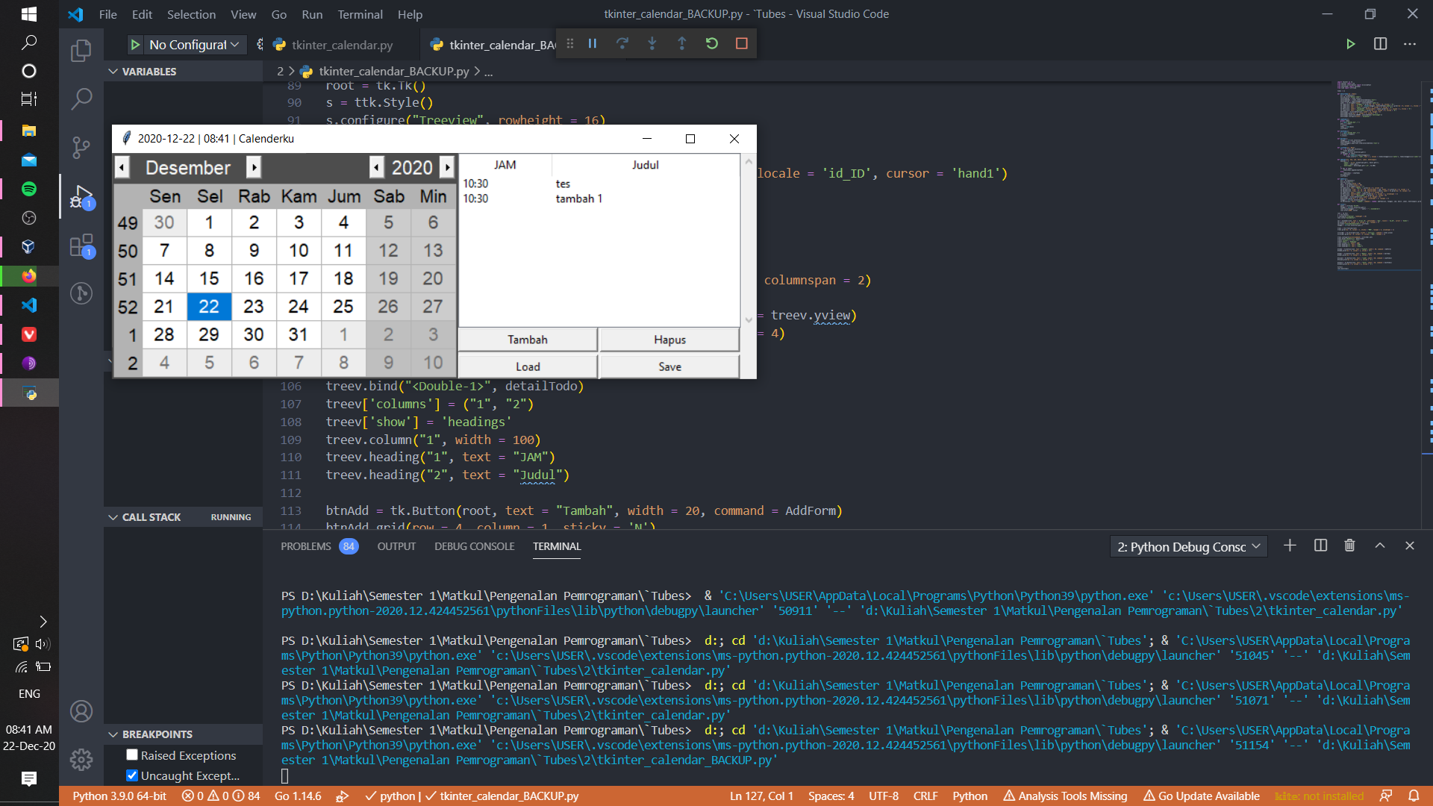Menghapus todo
4. 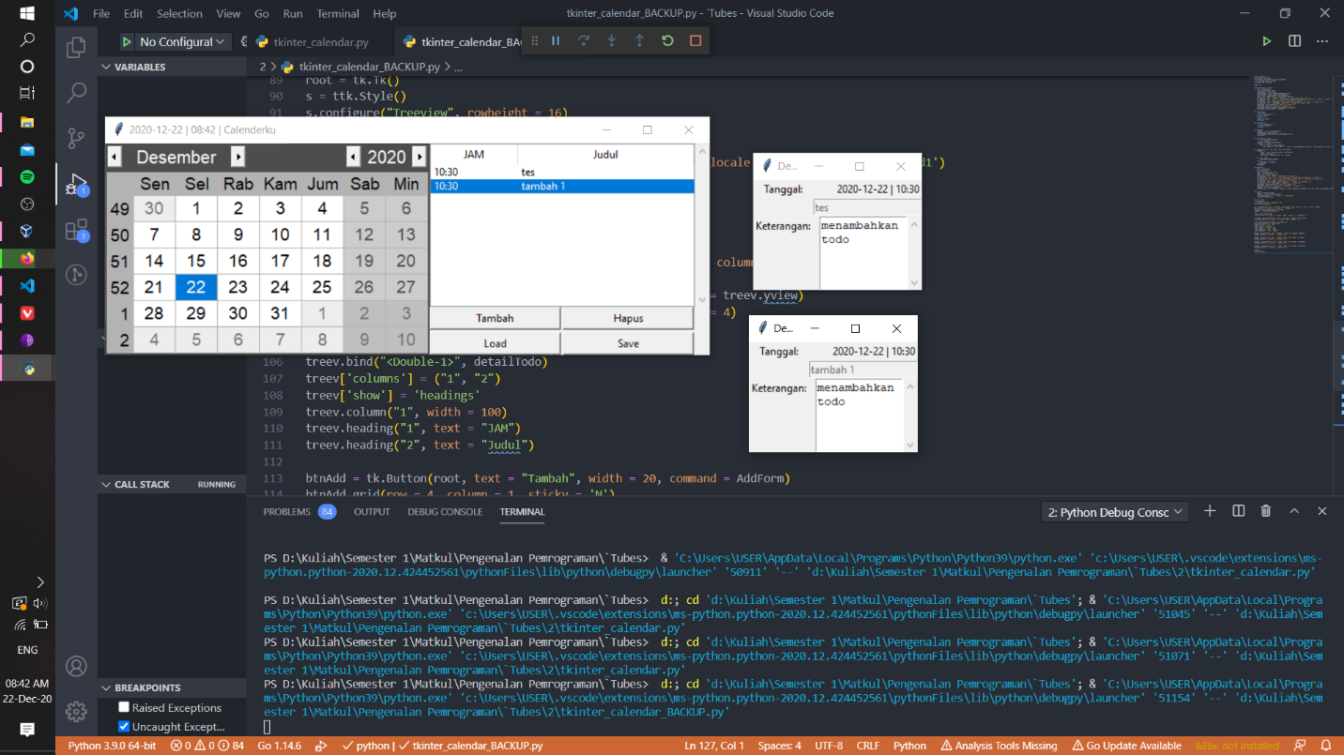Menampilkan detail todo

Setelah melakukan perubahan

1. 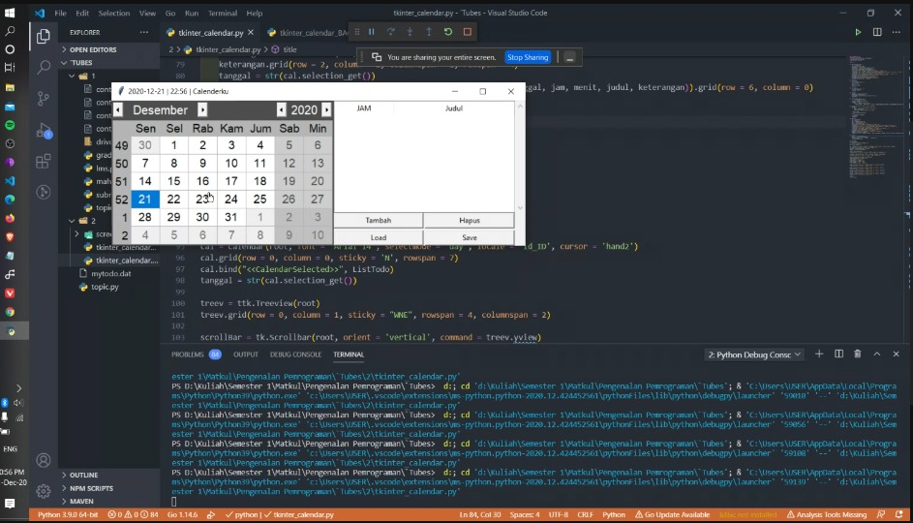Mengubah kursor hand1 menjadi hand2

1. 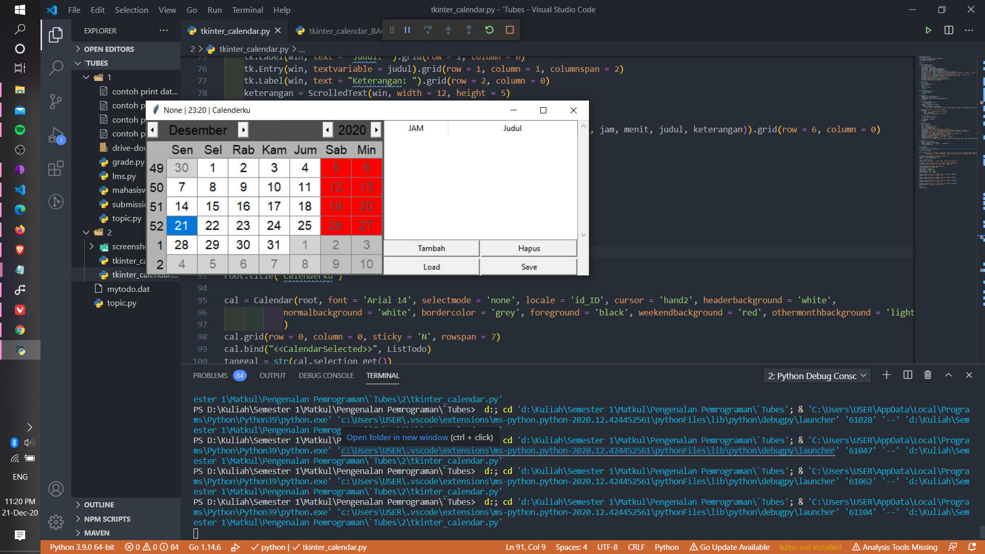Mengubah warna

1. 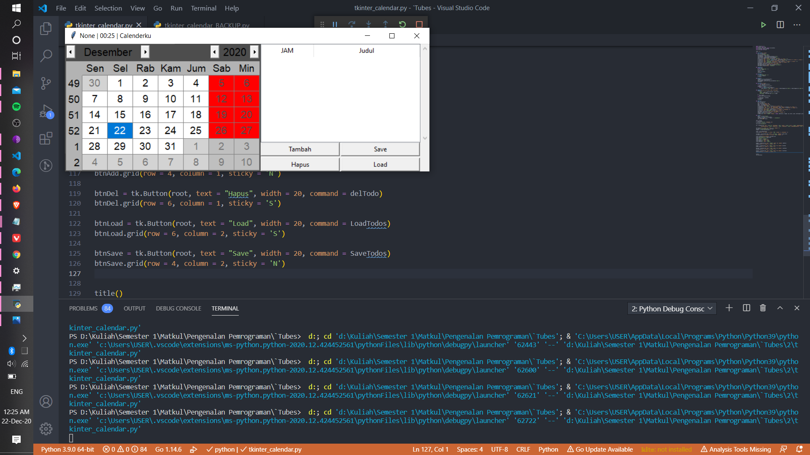Mengubah layout btn
2. 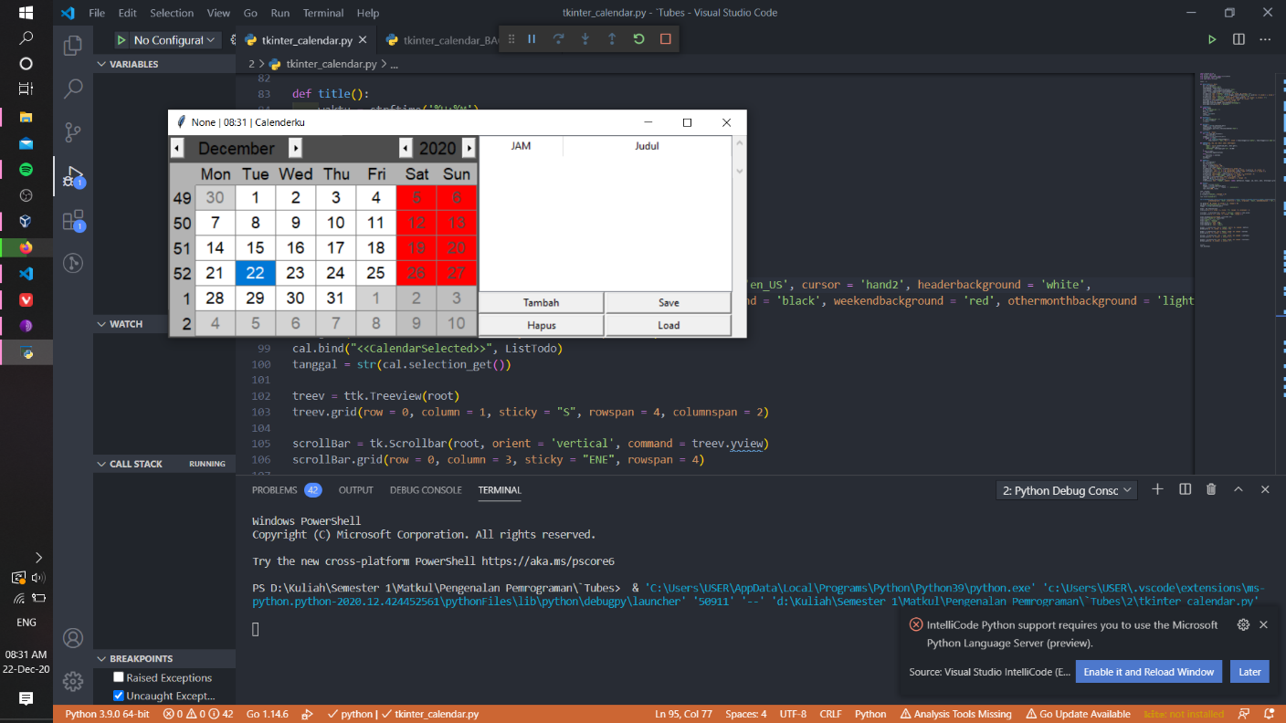Mengubah menjadi Bahasa Inggris

1. 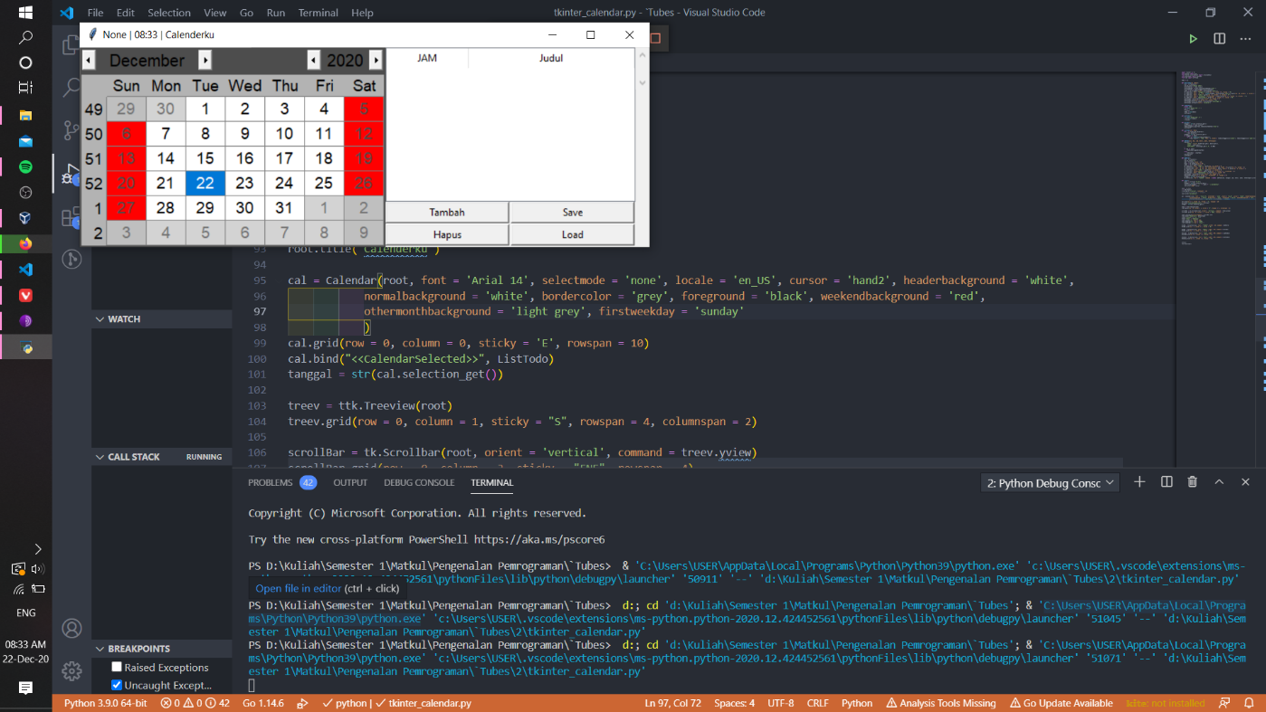Mengubah hari pertama menjadi hari minggu